Έγγραφο απαιτήσεων εμπλεκομένων μερών (StRS)

Stakeholders Requirements Specification

Εταιρείες Διαχείρισης Αυτοκινητοδρόμων

1. Σύνοψη επιχειρησιακού περιβάλλοντος

1.1 Επιχειρησιακοί στόχοι

Στόχος του “All -in-One Tag” είναι η υλοποίηση μιας πλατφόρμας, η οποία θα υπολογίζει τις διαφορές ανάμεσα στους λογαριασμούς των εταιρειών διαχείρισης των αυτοκινητοδρόμων αλλά θα παρέχει και στη κάθε μια αναλυτικές πληροφορίες σχετικά με τους πομποδέκτες της και τα δεδομένα τους.

Στόχος των εταιρειών διαχείρισης των αυτοκινητοδρόμων είναι η αναλυτική πρόσβαση στις οφειλές από και προς τις άλλες εταιρείες ανάλογα με το πότε έχει συμφωνηθεί να πληρώνονται οι οφειλές αυτές (ημερησίως, εβδομαδιαία, μηνιαία ή και ετησίως). Κάτι τέτοιο θα είναι εξαιρετικά ωφέλιμο προς τις εταιρείες καθώς θα έχουν αναλυτική εκτίμηση των ποσών τα οποία οφείλουν ή τους οφείλουν. Επιπλέον, οι εταιρείες αυτές θα έχουν αναλυτικούς καταλόγους των πομποδεκτών οι οποίοι θα δείχνουν αναλυτικά σε ποιο όχημα ανήκει ο πομποδέκτης, πόσα χρήματα διαθέτει καθώς και από ποιά σημεία διέλευσε και ποιά χρονική στιγμή.   
  
  
1.2 Περίγραμμα επιχειρησιακών λειτουργιών

Η πλατφόρμα περιέχει μεγάλο αριθμό πληροφοριών σχετικά με τους πομποδέκτες, αλλά και τις οφειλές των εταιρειών. Οι εταιρείες, τονίζεται ότι δεν έχουν πρόσβαση στα στοιχεία των οδηγών των οχημάτων αλλά αντιθέτως έχουν πρόσβαση μόνο στα στοιχεία τα οποία αφορούν τον πομποδέκτη τους. Δηλαδή τους ενδιαφέρει μόνο να

γνωρίζουν το αναγνωριστικό (ID) των πομποδεκτών, ώστε να έχουν πλήρη εικόνα για τις διελεύσεις και κατά συνέπεια τις οφειλές.

Παρακάτω παραθέτουμε τις λειτουργίες στις οποίες θα έχουν πρόσβαση οι εταιρείες διαχείρισης των αυτοκινητόδρομων :

Δεδομένα Πομποδεκτών:

1. Αναγνωριστικό οχήματος

2. Χρηματικό υπόλοιπο πομποδέκτη

3. Σταθμοί διελεύσεων κάθε οχήματος

4. Ημερομηνία και ώρα διέλευσης του οχήματος

5. Ποσό πληρωμής διέλευσης

Οφειλές Εταιρειών:

1. Οφειλές προς άλλες εταιρείες

2. Οφειλές από άλλες εταιρείες

Ακολουθεί το UML **Activity Diagram**:

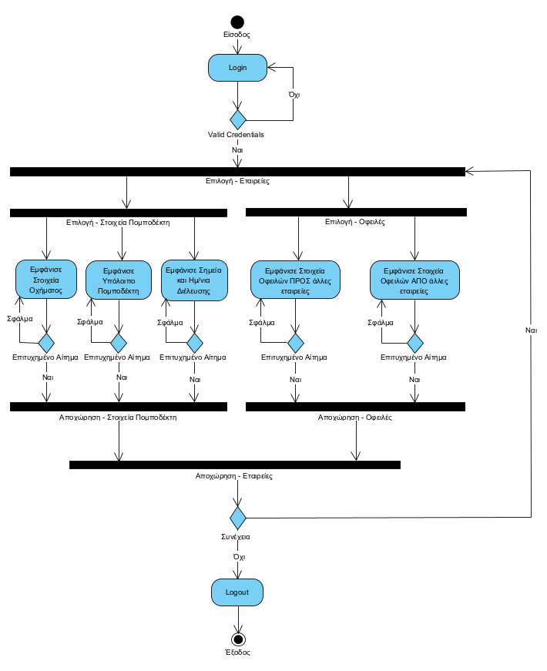

1.3 Δείκτες ποιότητας

- Θα υπάρχει σύστημα ασφαλείας για να διασφαλίζει τα δεδομένα των χρηστών - Πληθώρα διαθέσιμων δεδομένων με υψηλή ανθεκτικότητα του συστήματος

- Πλήθος κριτηρίων επιλογής για αναζήτηση στη βάση δεδομένων

- Άμεση και λεπτομερής εμφάνιση αποτελεσμάτων της πλατφόρμας

- Ευκολία χρήσης της πλατφόρμας και οικείο περιβάλλον

2. Αναφορές - πηγές πληροφοριών

Ν/Α.

3. Έκθεση απαιτήσεων χρηστών

Οι απαιτήσεις των εταιρειών διαχείρισης των αυτοκινητοδρόμων είναι οι εξής :

* Η πλατφόρμα κατασκευάζεται από τους δημιουργούς με στόχο την εύκολη κατανόηση και χρήση της από τις εταιρείες
* Οι χρήστες θα εισέρχονται στη πλατφόρμα με το username της εταιρείας και τον αντίστοιχο κωδικό της και θα προωθούνται έτσι στην ανάλογη σελίδα
* Αν ποτέ γίνει αντιληπτή η είσοδος στη πλατφόρμα από κάποιο μη εξουσιοδοτημένο μέλος τότε αυτόματα το άτομο αυτό θα διαγράφεται από το σύστημα και θα έχει νομικές κυρώσεις
* Εποπτεία των ποσών των οφειλών ανάμεσα στις εταιρείες με σκοπό την αποφυγή λαθών που θα οδηγήσουν σε τυχόν λανθασμένες συναλλαγές ή ακόμα και διαμάχες μεταξύ των εταιρειών
* Να υπάρχει δυνατότητα αναζήτησης των στοιχείων των πομποδεκτών (υπόλοιπο, πινακίδα, σημεία διελεύσεων) αλλά και των οφειλών ανάμεσα στις εταιρείες
* Ανθεκτικότητα του συστήματος σε αυξημένο όγκο δεδομένων
* Κατάλληλο feedback σε περίπτωση αποριών

4. Περιορισμοί στο πλαίσιο του έργουΈνας βασικός περιορισμός είναι η διασφάλιση της ανωνυμίας των κατόχων των οχημάτων των οποίων θα πρέπει να εμφανίζεται μόνο το αναγνωριστικό του οχήματος μαζί με τα στοιχεία του πομποδέκτη τους και όχι τα προσωπικά τους στοιχεία. Ακόμη ένας περιορισμός είναι ότι κάθε εταιρεία έχει πρόσβαση αποκλειστικά στα στοιχεία που αφορούν τους πομποδέκτες που ανήκουν σε αυτήν.

5. Παράρτημα: Ακρωνύμια και Συντομογραφίες

Ν/Α